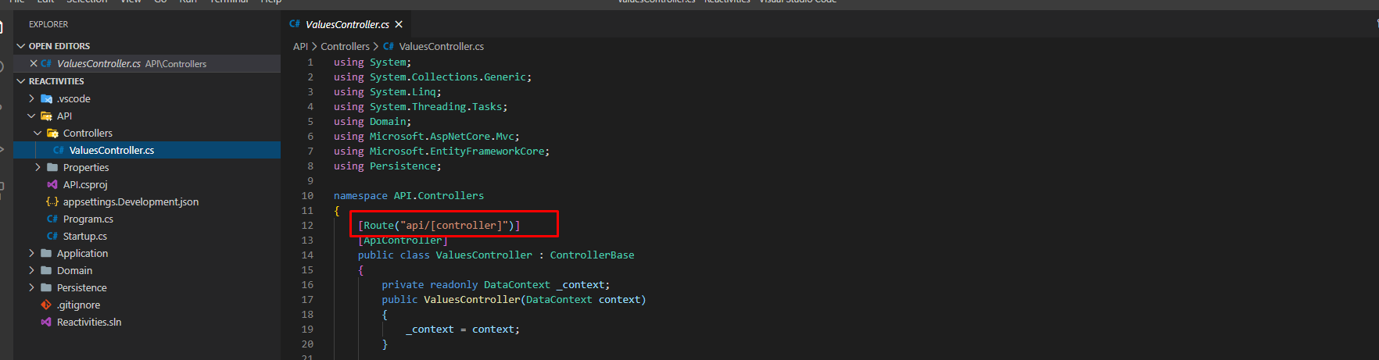

Dùng attribute route để config route cho từng controller hoặc action

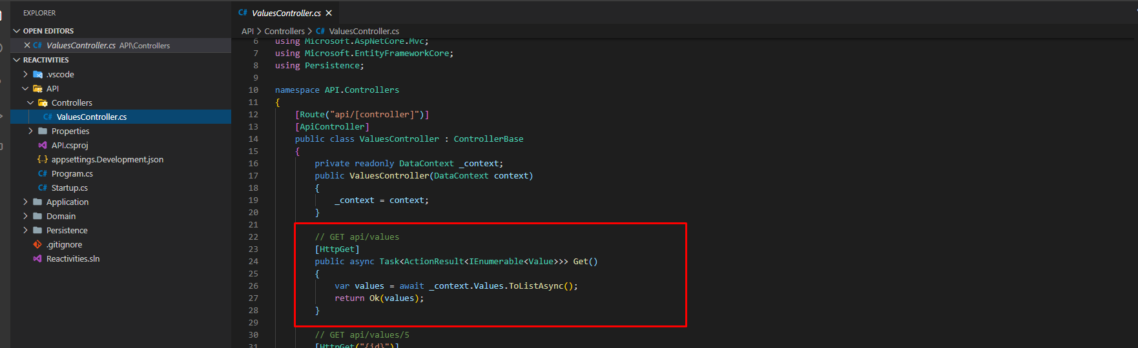

ở action không đưa thêm attribute route và không thêm param nên route ở đây chính là route của controller luôn

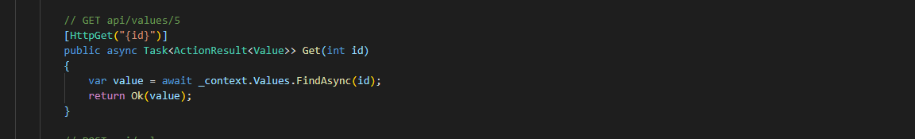

Khi thêm param ở attribute method action thì route sẽ /param đó

Và param đó sẽ được truyền vào method



Dotnet run –p tên project

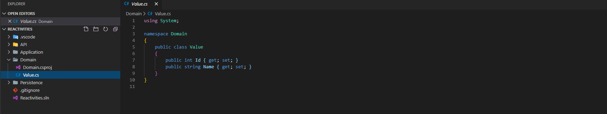

Tạo domain model Value